[涉嫌重复、操纵和调整WB图，作者提供解释未能解决问题！湖北医科大学太和医院论文遭撤稿](https://mp.weixin.qq.com/s?__biz=Mzk1NzgyODkzOQ==&mid=2247487631&idx=1&sn=543a5d5791341b44a164ce3293a7d56b)

[洞察学术](javascript:void(0);)2025-04-27 09:30:39澳大利亚

# 近日，一篇发表在Journal of Biomedical Materials Research Part A (2013)期刊上的标题为" PEG2000-DPSE-coated quercetin nanoparticles remarkably enhanced anticancer effects through induced programed cell death on C6 glioma cells“PEG2000-DPSE 包覆的槲皮素纳米粒子通过诱导 C6 胶质瘤细胞程序性细胞死亡显著增强抗癌作用( doi: 10.1002/jbm.a.34607) 的研究论文被知名学者Actinopolyspora biskrensis指出图 4 中似乎使用了两次图等问题。该论文由来苏州大学附属第二医院呼吸内科; 扬州大学附属医院呼吸内科; 扬州大学附属医院病理科；扬州大学附属医院分子免疫学研究室的作者Gang Wang, JunJie Wang , Jie Luo , Lei Wang , XuanLi Chen , LiPing Zhang , ShanQing Jiang共同完成。

**通讯作: Gang Wang**(湖北医科大学太和医院医院药剂科)**Jie Luo**(湖北省胚胎干细胞湖北省重点实验室，湖北省十堰市，湖北医科大学)

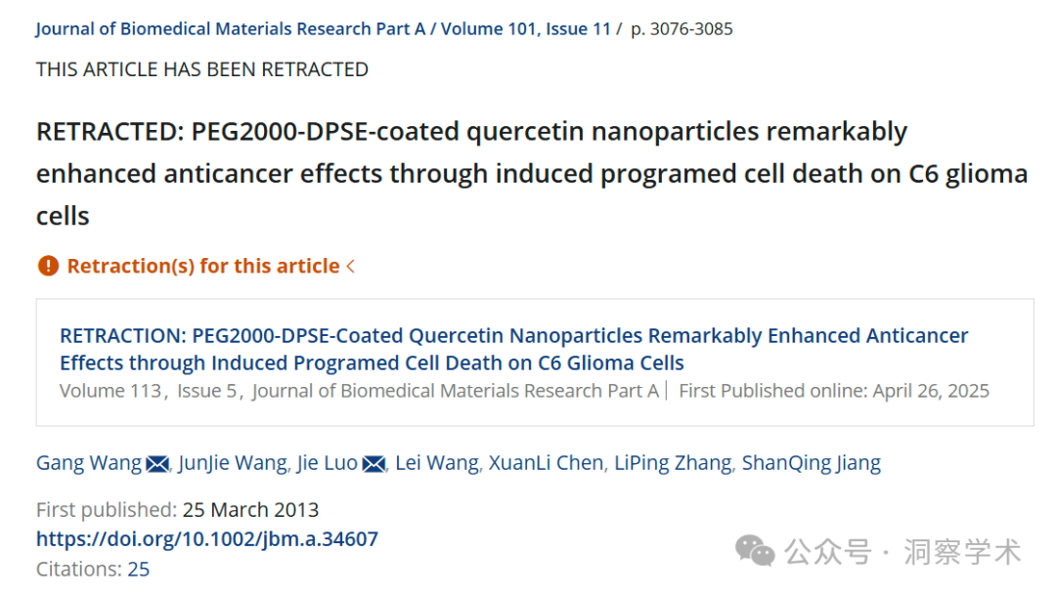

**2024年12月Actinopolyspora biskrensis在pubpeer上提出对该论文提出以下多项质疑：**

图 4 中似乎使用了两次图。

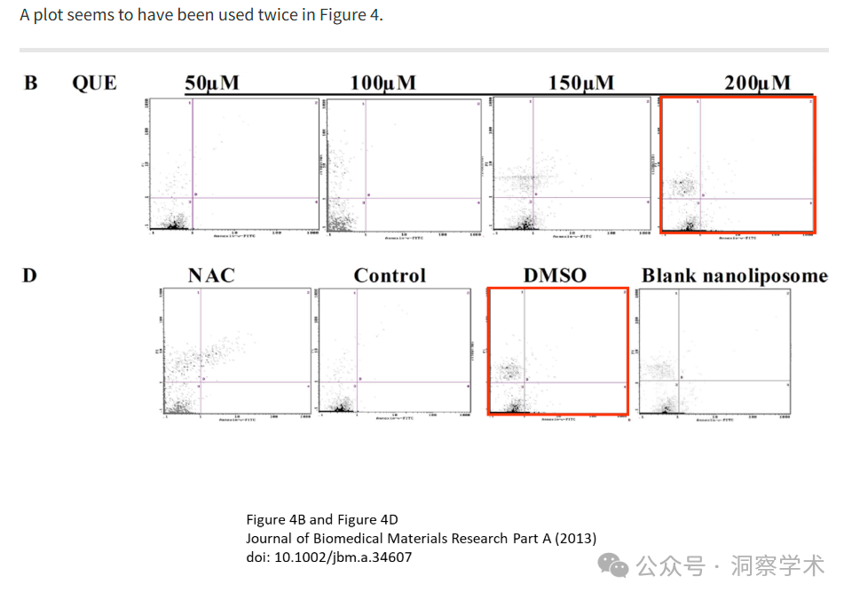

图 4E 中的两幅图像似乎显示了重叠的视野，但它们的描述不同。

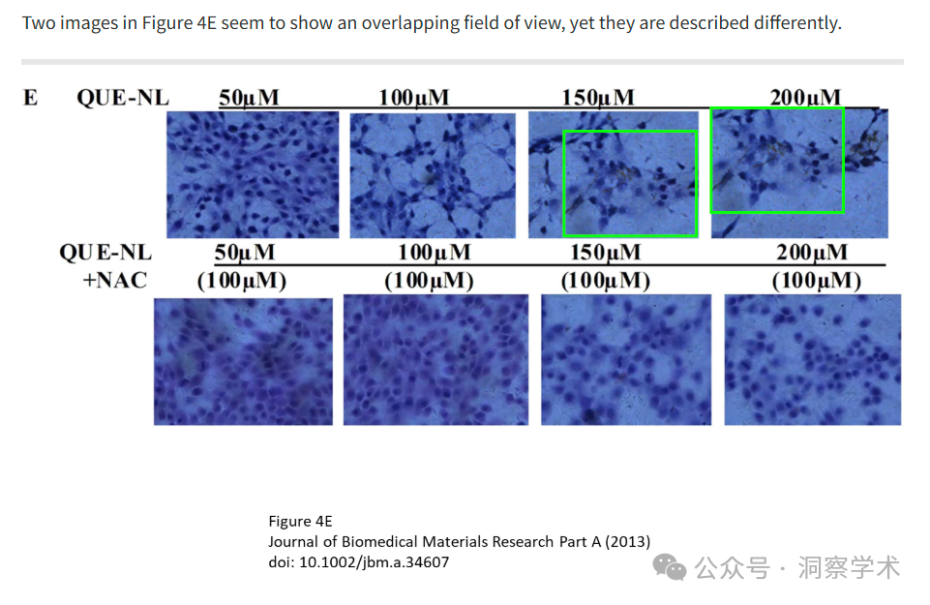

图 4E 中的图像似乎也出现在至少一篇其他论文中，其中一些图像的描述似乎有所不同。

Journal of Biomedical Materials Research Part A (2013), doi: 10.1002/jbm.a.3460,讨论内容如下：https://pubpeer.com/publications/40927DE340F57DC218A9A10EFF716C

Cell Death & Disease（2013），doi：10.1038/cddis.2013.242，讨论如下：https ://pubpeer.com/publications/6C338986D0FF7852CD67899DDAC215

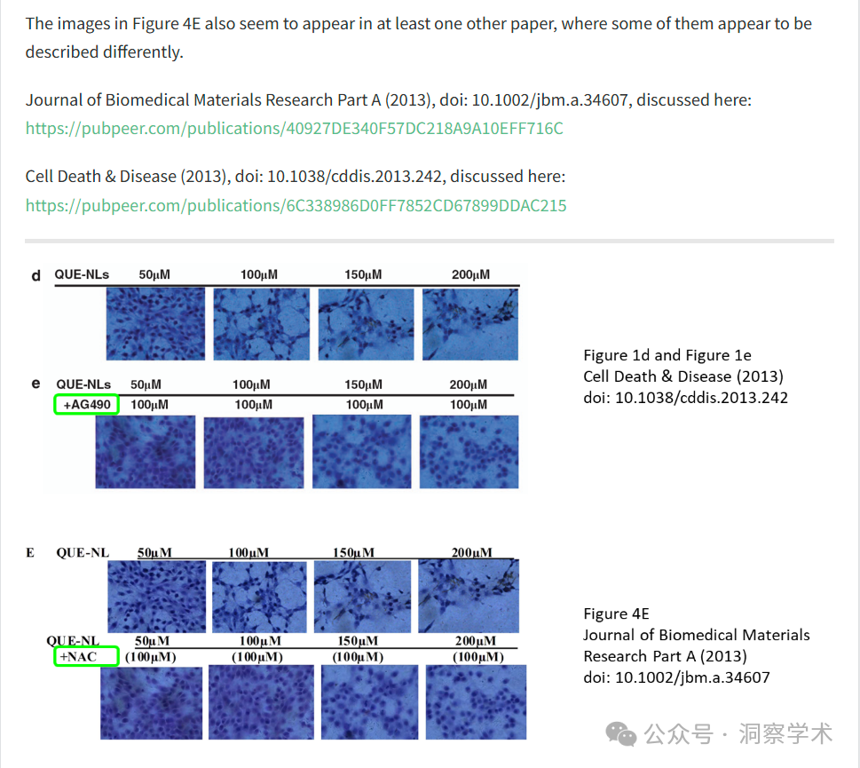

**2025年4月Hoya camphorifolia在pubpeer上发表评论：**

2025 年 4 月 26 日撤回。

上述文章于 2013 年 3 月 25 日在线发表于 Wiley Online Library ( http://onlinelibrary.wiley.com/ )，经期刊主编 J. Kent Leach 和 Wiley Periodicals LLC 同意，现已撤回。第三方向出版商报告了有关本文中重复图像的几项问题，包括图 4B 和 4D 之间的绘图重复；图 4E 中的图像重复；以及图 4E 中的所有图像与许多相同作者发表的另一篇文章重复（Wang 等人，2013 年 [ https://doi.org/10.1038/cddis.2013.242 ]）。出版商的进一步调查发现了图 5D 和 5E 之间存在重复、操纵和调整蛋白质印迹图像的证据；图 5C、5D 和 6E 之间存在 β-肌动蛋白带重复；并在图 6E 中插入一条带。作者回复了出版商的询问，并表示图像重复是由于图表准备和原始数据标注过程中的错误造成的。然而，双方一致认为，作者提供的解释和数据未能妥善解决所提出的问题。由于图像重复和篡改的证据从根本上损害了本文数据和结论的可靠性，因此同意撤稿。作者尚未回复我们关于撤稿的通知。

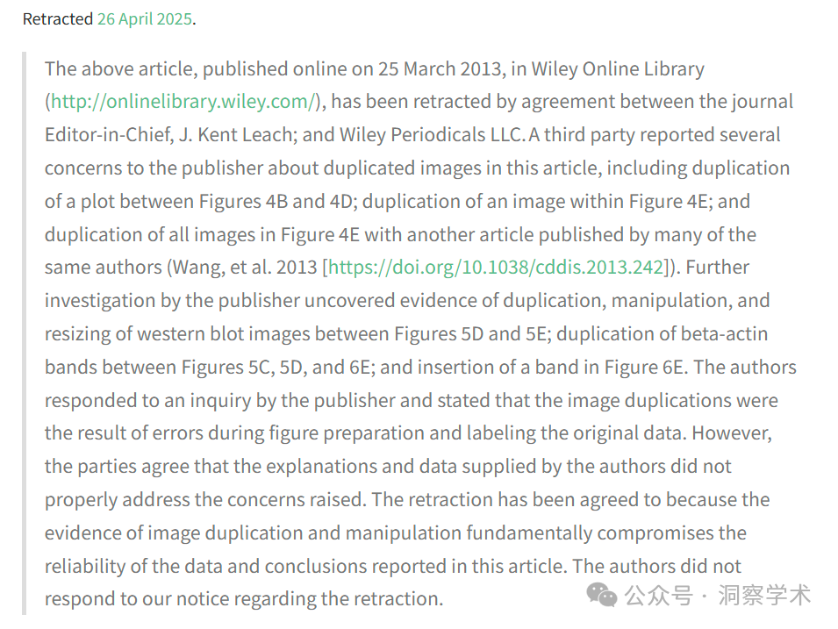

信息链接：

https://onlinelibrary.wiley.com/doi/10.1002/jbm.a.34607

https://pubpeer.com/publications/40927DE340F57DC218A9A10EFF716C#0

免责声明：

本文所涉及的人名、单位等中文名均为音译，或任何论文相关信息均来自公开的学术网站和相关资料。力求内容准确可靠，但无法对其完整性、真实性或时效性作出绝对保证，仅供学术参考。如发现内容存在问题或有纰漏之处，请及通过私信联系我们(QQ: 3926830335)，以便及时核实和修正。